**ШЕНТАЛИНСКИЙ ФИЛИАЛ ГОСУДАРСТВЕННОГО БЮДЖЕТНОГО**

**ПРОФЕССИОНАЛЬНОГООБРАЗОВАТЕЛЬНОГО УЧРЕЖДЕНИЯ**

**«ТОЛЬЯТТИНСКИЙ МЕДИЦИНСКИЙ КОЛЛЕДЖ»**

**МЕТОДИЧЕСКАЯ РАЗРАБОТКА ПРАКТИЧЕСКОГО ЗАНЯТИЯ**

ПМ. 01 Проведение профилактических мероприятий

МДК. 01.01 Здоровый человек и его окружение

**Тема «Особенности вскармливания детей раннего возраста»**

Специальность

34.02.01 Сестринское дело

Шентала

2022

Одобрено ЦМК Составлено в соответствии с

«Общепрофессиональных ФГОС к

дисциплин и профессиональных минимуму содержания и уровню

модулей» подготовки выпускников по

специальности:

34.02.01. Сестринское дело

Председатель ЦМК: Зав. отделом по УР

«___»__________2022г. «___»___________2022 г.

________Н.В. Сафиуллина _________ Е.С. Кузьмина

Методист:

«____»__________2022 г.

_________А.Д. Богданова

Составитель:

преподаватель профессиональных модулей

Фомина Т.А.

**СОДЕРЖАНИЕ**

|  |  |  |
| --- | --- | --- |
| **№**  **пп** | **Название** | **Номер страницы** |
| 1 | Пояснительная записка. | 4 |
| 2 | Методическая разработка для преподавателя. | 5 |
| 3 | Методическая разработка для студентов. | 9 |
| 4 | Приложения. | 11 |
| 5 | Критерии оценок различных видов работ на занятии. | 33 |
| 6 | Список использованной литературы | 34 |

**ПОЯСНИТЕЛЬНАЯ ЗАПИСКА**

Питание ребенка относится к важнейшим факторам формирования его здоровья, обеспечения оптимального уровня физического и интеллектуального развития, а в случае заболеваний – одним из наиболее доступных и безопасных методов лечения. Основной продукт питания грудного ребенка – молоко матери, которое остается незыблемым «золотым стандартом» детской диетологии.

Задача современной медицинской сестры формировать уверенность матери в успешном грудном вскармливании и обучать правилам грудного вскармливания, методам поддержания длительной лактации

При обучении студентов по данной теме применяются различные технологии, которые помогают более качественно усвоить знания и практические умения, отработка действий медицинской сестры в конкретной ситуации, близкой к реально существующей в работе медсестры детской поликлиники, способствует развитию клинического мышления и созданию атмосферы творческого труда. Применение элементов киноурока создает наглядность, активизирует внимание и развивает зрительную память.

Методическая разработка на тему: «Особенности вскармливания детей раннего возраста» ПМ 01 Проведение профилактический мероприятий, МДК 01.01 Здоровый человек и его окружение составлена в соответствии с требованиями ФГОС СПО нового поколения и соответствует минимуму содержания и уровню подготовки выпускника по специальности 34.02.01 Сестринское дело.

Методическая разработка рассчитана на 6 часов практического занятия.

В методической разработке сформулированы содержание, цели, знания, умения обучающихся, указаны результаты освоения профессиональных и общих компетенций, время и место проведения занятия, форма обучения, тип и вид занятия, материально-техническое обеспечение, перечень основной и дополнительной литературы, интернет – ресурсов, содержит технологическую карту и приложения. Приложения содержат задания для контроля исходного уровня знаний, материалы для объяснения темы для преподавателя, алгоритмы практических манипуляций, задания для самостоятельной работы обучающихся и закрепления изученного материала. Даны критерии оценок, которые позволяют максимально контролировать уровень освоения полученных знаний.

**МЕТОДИЧЕСКАЯ РАЗРАБОРКА ПРАКТИЧЕСКОГО ЗАНЯТИЯ**

**ДЛЯ ПРЕПОДАВАТЕЛЯ**

**Тема: Особенности вскармливания детей раннего возраста**.

**Организационная форма:** Практическое занятие – 270 мин.

**Цели и задачи:**

**- образовательная**: закрепить и расширить теоретические знания, помочь студентам в приобретении практических навыков.

**- развивающая:** формировать умение систематизировать, обобщать, выделять главное; развивать творческое воображение, мышление, логику, наблюдательность; развивать коммуникативные умения: вести дискуссию, слушать и слышать собеседника; делать выводы, анализировать информацию; совершенствовать все виды речевой деятельности; повысить общую грамотность; осуществлять самоконтроль.

**- воспитательная:** создание атмосферы доброжелательности, воспитание чувства ответственности, уважения друг к другу, уверенности в себе, взаимопонимания, формировать умение отстаивать собственную позицию, воспитывать трудолюбие и прилежание, чувство ответственности за всех и за каждого; воспитывать умение работать индивидуально и в команде.

**Форма работы:** коллективная, парная, индивидуальная.

**Тип занятия:** комбинированный.

**Вид традиционного занятия:** практический.

**Место проведения:** кабинет доклинической практики №1.

**Оснащение занятия:**

**Средства обучения**

- учебники, методические разработки;

- алгоритмы практических манипуляций;

- таблицы, муляжи, мерные бутылочки (рожки) для кормления, соски, ложечки, лотки, пелёнки, распашонки, подгузники, весы, куклы, обучающий видеофильм на тему «Основы грудного вскармливания»

**Средства контроля:**

- контрольные вопросы, задания в тестовой форме; ситуационные задачи.

**Интеграция темы**

**Межпредметные связи**

**Истоки:**

1. Основы сестринского дела.
2. Анатомия и физиология.

**Внутрипредметные связи**

**Истоки:** «Периоды детского возраста», Анатомо-физиологические особенности детей раннего возраста.

**Выход:** Практическая деятельность медицинской сестры.

В ходе освое­ния профессионального модуля студент должен:

**знать:**

* Анатомо- физиологические особенности органов и систем новорожденного и грудного ребенка.
* Особенности процессов пищеварения у детей.
* Виды вскармливания детей грудного возраста и их характеристику.
* Преимущества грудного вскармливания.
* Основы рационального вскармливания.
* Понятие гипогалактии, агалакти ее причины и профилактику.
* Сестринские проблемы при вскармливании детей грудного возраста

**уметь:**

* Собрать информацию о вскармливании ребенка.
* Выявить проблемы вскармливания.
* Определить цели и составить схемы кормления ребенка.
* Обеспечить выполнение мероприятий по удовлетворению потребности «есть».
* Подготовить мать и ребенка к кормлению грудью.
* Объяснить правильное прикладывание ребенка к груди.
* Объяснить правила введения прикорма.
* Провести контрольное кормление.

**Студент должен обладать:**

**Общие компетенции**

OK 1. Понимать сущность и социальную значимость своей будущей профессии, проявлять к ней устойчивый интерес.

ОК 2. Организовывать собственную деятельность, выбирать типовые методы и способы выполнения профессиональных задач, оценивать их эффективность и качество.

ОК 3. Принимать решения в стандартных и нестандартных ситуациях и нести за них ответственность.

ОК 4. Осуществлять поиск и использование информации, необходимой для эффективного выполнения возложенных на него профессиональных задач, а также для своего профессионального и личностного развития.

ОК 5. Использовать информационно-коммуникационные технологии в профессиональной деятельности.

ОК 6. Работать в коллективе и команде, эффективно общаться с коллегами, руководством, пациентами.

ОК 7. Брать ответственность за работу членов команды (подчиненных), за результат выполнения заданий.

ОК 8. Самостоятельно определять задачи профессионального и личностного развития, заниматься самообразованием, осознанно планировать и осуществлять повышение своей квалификации.

ОК 9. Ориентироваться в условиях частой смены технологий в профессиональной деятельности.

ОК 10. Бережно относиться к историческому наследию и культурным традициям народа, уважать социальные, культурные и религиозные различия.

OK 11. Быть готовым брать на себя нравственные обязательства по отношению к природе, обществу, человеку.

ОК 12. Организовывать рабочее место с соблюдением требований охраны труда, производственной санитарии, инфекционной и противопожарной безопасности.

**Профессиональные компетенции**

**ПК 1.1** Проводить мероприятия по сохранению и укреплению здоровья населения, пациента и его окружения

ПК 1.2 Проводить санитарно-гигиеническое воспитание населения

ПК 1.3 Участвовать в проведении профилактики инфекционных и неинфекционных заболеваний

**План проведения практического занятия**

|  |  |  |  |  |
| --- | --- | --- | --- | --- |
| № | **Название этапа**  **занятия** | **Содержание этапа и описание деятельности преподавателя** | **Цель** | **Время** |
| 1. | Организационный  момент | Преподаватель приветствует студентов, предлагает занять рабочие места.  Обращает внимание на внешний вид и на состояние учебного кабинета.  Оценивает готовность студентов к занятию, отмечает отсутствующих в журнале. | Мобилизовать внимание студентов на предстоящую практическую деятельность. | 2 мин. |
| 2. | Вводное слово  преподавателя | Преподаватель озвучивает тему практического занятия, поясняет значимость темы в будущей профессиональной деятельности. Определяет цели занятия, что должны знать и уметь студенты. Сообщает краткий план занятия | Раскрыть теоретическую и практическую значимость темы. Активизировать и мотивировать познавательную деятельность студентов, подготовить к работе. | 3 мин. |
| 3. | Контроль  исходного уровня знаний. | Преподаватель проводит устный опрос студентов по контрольным вопросам (приложение № 1). | Выяснить степень готовности к занятию и необходимость корректировки. | 15 мин. |
| 4. | Педагогический показ. | Преподаватель демонстрирует фрагмент фильма «Основы грудного вскармливания» (<https://www.youtube.com/watch?v=EbGfxWtFNcw).> и алгоритмы практического выполнения манипуляций:  - правила кормления грудью;  - контрольное взвешивание;  - кормление из бутылочки;  - кормление из чашки и ложки;  - обработка бутылочек и сосок в домашних условиях . | Формирование навыков последовательности выполнения алгоритма и создание мотивации для самостоятельной работы. | 30 мин. |
| 5. | Самостоятельная работа студентов | А) самостоятельная работа с раздаточным материалом по теме (рисунки, схемы, таблицы);  Б) студенты отрабатывают практические манипуляции по алгоритмам: (приложение 2);  В) студенты решают предложенные ситуационные задачи в дневниках (приложение 3).  Преподаватель наблюдает за работой студентов и корректирует ее, отвечает на вопросы. | Активизация внимания студентов на способах достижения поставленных целей занятия.  Обобщить и закрепить полученные знания студентов.  Обеспечить соблюдение этики и деонтологии.  Активизировать познавательную деятельность студентов.  Расширить знания для практической деятельности студентов.  Закрепить практические умения в соответствии с ожидаемым результатом. | 190 мин. |
| 6. | Контроль  конечного уровня знаний. | Контроль уровня усвоения проводится путем решения тестовых заданий (приложение 5). | Оценить деятельность каждого студента, отметить слабые стороны. Оценить достижение целей занятия. | 20 мин. |
| 7 | Подведение итогов занятия. | Преподаватель даёт оценку работы всей бригады, выделяя более и менее активных студентов. Делает замечания по недостаткам в работе и даёт рекомендации по их устранению. Выставляет оценку каждому студенту в мониторинг практических манипуляций и журнал. | Активизировать и стимулировать познавательную деятельность студентов. Ориентировать на последующее изучение предмета | 8 мин |
| 8. | Домашнее задание. | Объявляет тему следующего занятия, сообщая источники используемой литературы. Даёт методические указания (рекомендации, дополнительный материал) по выполнению заданий самостоятельной внеаудиторной работы | Ориентировать и обеспечить подготовку студентов к теме следующего занятия.. | 2 мин. |

**МЕТОДИЧЕСКАЯ РАЗРАБОТКА**

**ПРАКТИЧЕСКОГО ЗАНЯТИЯ ДЛЯ СТУДЕНТОВ**

**Тема: Особенности вскармливания детей раннего возраста**.

**Организационная форма:** Практическое занятие – 270 мин.

**Цели и задачи:**

**- образовательная**: закрепить и расширить теоретические знания, помочь студентам в приобретении практических навыков.

**- развивающая:** формировать умение систематизировать, обобщать, выделять главное; развивать творческое воображение, мышление, логику, наблюдательность; развивать коммуникативные умения: вести дискуссию, слушать и слышать собеседника; делать выводы, анализировать информацию; совершенствовать все виды речевой деятельности; повысить общую грамотность; осуществлять самоконтроль.

**- воспитательная:** создание атмосферы доброжелательности, воспитание чувства ответственности, уважения друг к другу, уверенности в себе, взаимопонимания, формировать умение отстаивать собственную позицию, воспитывать трудолюбие и прилежание, чувство ответственности за всех и за каждого; воспитывать умение работать индивидуально и в команде.

**Форма работы:** коллективная, парная, индивидуальная.

**Тип занятия:** комбинированный.

**Вид традиционного занятия:** практический.

**Место проведения:** кабинет доклинической практики №1.

**Оснащение занятия:**

**Средства обучения**

- учебники, методические разработки;

- алгоритмы практических манипуляций;

- таблицы, муляжи, мерные бутылочки (рожки) для кормления, соски, ложечки, лотки, пелёнки, распашонки, подгузники, весы, куклы, обучающий видеофильм на тему «Основы грудного вскармливания»

**Средства контроля:**

- контрольные вопросы, задания в тестовой форме; ситуационные задачи.

**Интеграция темы**

**Межпредметные связи**

**Истоки:**

1.сновы сестринского дела.

2.анатомия и физиология.

**Внутрипредметные связи**

**Истоки:** «Периоды детского возраста», Анатомо-физиологические особенности детей раннего возраста.

**Выход:** Практическая деятельность медицинской сестры.

В ходе освое­ния профессионального модуля студент должен:

**знать:**

* Анатомо- физиологические особенности органов и систем новорожденного и грудного ребенка.
* Особенности процессов пищеварения у детей.
* Виды вскармливания детей грудного возраста и их характеристику.
* Преимущества грудного вскармливания.
* Основы рационального вскармливания.
* Понятие гипогалактии, агалакти ее причины и профилактику.
* Сестринские проблемы при вскармливании детей грудного возраста

**уметь:**

* Выявить проблемы вскармливания.
* Определить цели и составить схемы кормления ребенка.
* Обеспечить выполнение мероприятий по удовлетворению потребности «есть».
* Подготовить мать и ребенка к кормлению грудью.
* Объяснить правильное прикладывание ребенка к груди.
* Объяснить правила введения прикорма.
* Провести контрольное кормление.

**Самостоятельная работа**

|  |  |  |  |  |
| --- | --- | --- | --- | --- |
| **№** | **Название этапа** | **Описание этапа** | **Цель** | **Время** |
| 1. | Самостоятельная работа с раздаточным материалом | Студенты самостоятельно работают с раздаточным материалом: таблицы, схемы, рисунки (положения во время кормления грудью, правильное положение бутылочки при кормлении, сцеживание молока). Формулы расчета из таблиц записывают в дневник | Закрепление материала. | 30 мин |
| 2. | Отработка практических манипуляций. | Преподаватель раздает студентам методический материал и имеющееся оснащение.  Студенты на муляжах отрабатывают манипуляции по алгоритмам: кормление ребёнка из бутылочки, ложки, пипетки, пеленание, обработка сосок и бутылочек, контрольное кормление, взвешивание на электронных весах, правила кормления грудью | Тренировка практических умений и навыков. | 120 мин |
| 3. | Ситуационные задачи. | Студенты решают предложенные ситуационные задачи в дневниках. | Выработка умения целенаправленно выбирать нужную информацию, систематизировать ее**,** выделять главное и второстепенное | 40 мин. |

**Задание на дом**

|  |  |  |  |
| --- | --- | --- | --- |
| **Вопросы самоподготовки** | **Истоки информации** | **Цель деятельности** | **Вопросы самоконтроля** |
| Особенности вскармливания детей раннего возраста | Материалы лекции.  Д.А. Крюкова,  Л.А. Лысак, О.В. Фурса  Здоровый человек и его окружение | Знать, чтобы применить в практической деятельности. | -Составить примерное меню для ребёнка 8 месяцев.  -Составить схемы кормления ребёнку в зависимости от возраста и характера вскармливания |

Приложение 1

**Контрольные вопросы для исходного контроля знаний**

**с эталонами ответов**

1. *Дайте определение понятию «Естественное вскармливание». Назовите три вида женского молока.*

ЕВ- это такой вид вскармливания, при котором ребенок до 5 месяцев получает только материнское молоко, а с 5 месяцев еще и прикормы.

Различают три вида женского молока:

* 1. молозиво – клейкая густая жидкость желто-серого цвета. Появляется после рождения ребенка и выделяется до 4-5 дня его жизни.
  2. переходное молоко вырабатывается с 4-5 дня жизни до 2-3 недель жизни.
  3. Зрелое молоко- вырабатывается со 2-3 недели жизни ребенка.

2. *Перечислите абсолютные противопоказания к первому прикладыванию к груди со стороны ребенка и матери.*

Со стороны ребенка:

* оценка по шкале Апгар ниже 7 баллов;
* тяжелые нарушения мозгового кровообращения
* гемолитическая болезнь новорожденного в первые 7-10 дней жизни
* ,глубокая недоношенность с отсутствием глотательного и сосательного рефлексов,
* врожденные пороки развития
* тяжелые формы респираторных дыхательных расстройств (дистресс-синдром). У этих детей сохраняется естественное вскармливание - их кормят сцеженным материнским молоком, а при ГБН - молоком доноров.

Со стороны матери:

* оперативное родоразрешение,
* большая кровопотеря в родах;
* гнойно-воспалительные заболевания матери
* почечная недостаточность
* онкологические заболевания.

1. *Перечислите меры по сохранению длительной лактации*
2. Питание должно быть полноценным, разнообразным и рациональным в количественном и качественном отношении.

В рацион кормящей женщины должны входить:

— молоко (700 мл);

— кисломолочные продукты (творог, сыр, кефир);

— мясо и рыба;

— овощи, в том числе и сырые;

— фрукты и ягоды;

— хлеб, крупы;

— сливочное и растительное масло.

2) Количество жидкости в сутки должно составлять 1,5—2 литра.

3) Из рациона необходимо исключить:

— алкоголь;

— крепкий кофе;

— крепкий чай;

— горький шоколад;

— лук и чеснок;

— очень острые и пряные блюда.

4) Ограничить в рационе блюда, которые могут вызывать (у ребенка):

— поносы (черешня, слива, абрикос, кукуруза, дыня, свекла и т. д.);

— запоры (рис, груши, кофе, чай);

— аллергию (цитрусовые, ягоды, рыба, помидоры, консервы, копчености и т. д.).

2. Прием лекарств должен быть строго огранинен и назначаться врачом.

3. Стимуляторы лактации .

4. Личная гигиена должна быть особенно тщательной, так как резкие запахи тела матери могут заставить малыша отказаться от груди.

5. Полноценный отдых в течение дня и ночью. Сон должен составлять 8—10 часов в сутки. Необходимы длительные прогулки на свежем воздухе и периодические отлучки из дома без ребенка для отвлечения матери и ее психоэмоциональной разгрузки.

1. *Перечислите преимущества грудного вскармливания.*

Грудное молоко является самым лучшим, адаптированным самой природой питанием для ребенка, так как обеспечивает его организм всеми питательными веществами, которые необходимы ему в первые 6 месяцев (26 недель) жизни. Помимо питательных веществ, в грудном молоке содержатся вещества, удовлетворяющие уникальные потребности младенца – незаменимые полиненасыщенные жирные кислоты, некоторые белки, легко усваиваемое железо. Однако главное отличие грудного толока от искусственных смесей заключается в том, что оно содержит иммуноглобулины и биологически активные вещества, обеспечивающие защиту ребенка от разнообразных инфекций и способствующие адекватной адаптации кишечника новорожденного.

Кормление ребенка грудью является самым естественным процессом. Природа устроила все так, что молоко матери полностью подстраивается под индивидуальные и возрастные потребности именно ее ребенка, меняясь за период лактации.

Грудное молоко – это единственный в природе продукт, который полностью удовлетворяет потребности во всех пищевых веществах.

## *Состав грудного молока*

## С каждой каплей грудного молока маленький человек получает все необходимое для жизни:

* Белки, содержащиеся в грудном молоке, легко усваиваются детским организмом и содержат все необходимые аминокислоты;
* Жиры женского молока представляют собой мелкораздробленные частицы, которые легко поддаются воздействию пищеварительных соков. Более легкому перевариванию и усвоению жиров женского молока способствует содержащийся в нем специальный фермент – липаза, расщепляющий жиры уже в ротовой полости;
* Основным углеводом в молоке является лактоза, которая содействует развитию благоприятной флоры в кишечнике и усвоению кальция, магния, цинка;

Также в грудном молоке содержатся все необходимые витамины и минералы (А, В6, В12, Д, йод, селен, тиамин, цинк, железо, кальций)

Помимо питательных характеристик, грудное вскармливание имеет ряд других важных преимуществ. На первом по значимости месте стоит защитная функция грудного молока, которая делает его самым лучшим лекарством для ребенка. Оно содержит вещества, которые защищают его от болезнетворных микроорганизмов, стимулируют развитие иммунной системы и рост полезных бактерий. Кроме того, материнское молоко, при условии правильного питания матери, является лучшей профилактикой аллергических болезней

1. *Правила введения прикормов и добавок*

* Давать перед кормлением грудью с ложечки, а не через соску.
* Вводить постепенно, начиная с малых количеств, и заменяя прикормом, при хорошей переносимости, целое кормление через неделю от введения.
* При плохой переносимости (аллергическая реакция, нарушение функции кишечника и др.) отказаться на время от продукта прикорма и через одну-две недели вновь ввести прикорм, но другим продуктом, например: вместо картофеля - кабачок, вместо белокочанной капусты - цветная и т.д.
* Переходить к другому виду прикорма можно только после того, как ребенок привыкнет к первому (обычно через 1 месяц, учитывая, что возбудимые дети привыкают быстрее, тормозные - медленнее).-
* Не вводить прикорм, когда ребенок болен, или сразу после прививки, или в жаркую погоду.
* Блюда прикорма должны быть гомогенными по консистенции и не вызывать у ребенка затруднений при глотании.

1. *Дайте определение понятию «смешанное вскармливание», перечислите причины перевода на СВ*.

СВ – это вид вскармливания при котором ребенок в первом полугодии жизни получает наряду с грудным молоком еще и докорм в виде смесей

Причины перевода:

1. Недостаток молока у мамы. Низкая лактация может привести к потере веса у ребенка. При выраженном недоборе веса необходимо дополнительное питание.
2. Функциональные нарушения у ребенка. При запорах, срыгиваниях, аллергических реакциях и иных состояниях назначается лечебная смесь.
3. Мама отлучается на время кормлений. Если банка молока нет и сформировать его невозможно, дается докорм.
4. *Перечислите правила искусственного вскармливания*

* Покупать смеси в специализированных магазинах детских товаров или крупных торговых центрах, обращать пристальное внимание на сроки годности и на целостность упаковки
* Хранить вскрытую емкость в сухом прохладном месте не более 3 недель
* Бутылочки стерилизовать на водяной бане или любым удобным способом и хранят в закрытой таре для избежания попадания пыли, грязи.
* Смесь готовить перед употреблением, температура воды 37-40 С.
* Контроль поток вытекаемой смеси – жидкость не льется струей, а медленно капает.
* Держать бутылочку под углом 45 градусов, соска бутылки должна быть наполнена жидкостью.
* Использовать один вид смеси. При переходе к другому виду, производить замену следуя правилам, о которых мы расскажем ниже. Пренебрежение правилами смены смеси способно вызвать запоры, колики, вздутие живота.
* Допаивать водой. 80-100 мл дополнительной жидкости в сутки. Лучше всего простой очищенной водой комнатной температуры, выдержав небольшой промежуток между кормлениями

Приложение 2

**Алгоритмы практических манипуляций**

## Техника измерения массы тела на электронных весах

[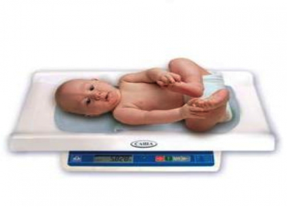](http://mejenina.ru/images/algoritm-manipulyacii/na-vesah.png)Цель:

* Оценить адекватность питания ребёнка
* Оценить физическое развитие

Оснащение:

* Чашечные весы
* Резиновые перчатки
* Ёмкость с дезраствором, ветошь
* Бумага, ручка

Обязательное условие: взвешивать ребёнка натощак в одно и тоже время после акта дефекации.

Этапы:

1. **Подготовка к процедуре**

1. Объяснить маме/родственникам цель исследования

2. Установить весы на ровной устойчивой поверхности

3. Подготовить необходимое оснащение

4. Вымыть и осушить руки, надеть перчатки

**2.Выполнение процедуры**

1. Включить весы

2. На цифровом табло дождаться появления нулей

3. Нажать рукой небольшим усилием на центр лотка до появления цифровых показаний, соответствующих усилию руки

4. Убрать руку, на табло появятся нули

5. Выключить весы

6. Обработать чашу весов дезраствором с помощью ветоши

7. Положить на весы сложенную в несколько раз пелёнку (следить, чтобы она не закрывала дисплей весов), включить весы

8. Нажать функцию TARA. Для вычисления веса ребенка без учета пеленки

9. Аккуратно положить на весы раздетого ребенка, придерживая за головку и ягодички

10. Подождать, когда весы зафиксируют вес

11. Достижение достоверности результатов исследования

12. Снять ребёнка с весов

13. Снять пелёнку

3. **Завершение процедуры**

1. Записать показатели массы тела

2.Убрать пелёнку с весов

3.Протереть рабочую поверхность весов дезраствором

4.Снять перчатки, вымыть и осушить рук

## Техника контрольного кормления

Цель: Определить среднее количество молока, получаемое ребёнком при кормлении грудью.

Оснащение:

* набор для пеленания
* набор для подготовки матери к кормлению
* весы
* дезраствор, ветошь
* бумага, ручка

Обязательное условие: в течение суток необходимо провести минимум три контрольных кормления (утром, днём и вечером), так как в разное время суток у матери разное количество молока.

Этапы:

1. **Подготовка к процедуре** 
   * Объяснить маме/ родственникам цель и ход процедуры
   * Подготовить необходимое оснащение
   * Вымыть и осушить руки, надеть перчатки
   * Надеть на ребёнка памперс и запеленать
   * Подготовить мать к кормлению грудью
   * Обработать весы дезраствором и подготовить их к работе
2. **Выполнение процедуры**

1.Взвесить ребёнка

2.Передать ребёнка матери для кормления грудью в течение 20 минут

3.Повторно взвесить ребёнка (не меняя пелёнок в случае мочеиспускания и дефекации) и зафиксировать результат

4.Определить разницу полученных данных (до и после кормления)

1. **Завершение процедуры** 
   * Передать ребёнка матери или положить в кроватку
   * Протереть весы дезраствором
   * Снять перчатки, вымыть и осушить руки
   * Оценить соответствие фактически высосанного молока ребёнком долженствующему количеству

## Техника кормления из бутылочки (рожка)

[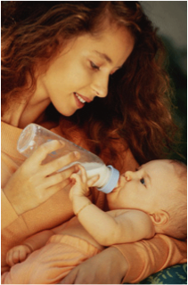](http://mejenina.ru/images/algoritm-manipulyacii/kormyashaya-mama.png)Цель: Обеспечить полноценное питание ребёнку.

Оснащение:

* косынка, маска
* мерная бутылочка (рожок)
* стерильная соска с несколькими отверстиями
* необходимое количество грудного молока или молочной смеси, температурой 36 – 370 С
* ёмкости с 3% раствором соды для кипячения сосок и бутылок

Этапы:

1. **Подготовка к процедуре** 
   * Объяснить маме/ родственникам цель и ход процедуры
   * Подготовить необходимое оснащение, подготовить ребёнка к кормлению
   * Вымыть и осушить руки
   * Залить в рожок необходимое количество свежеприготовленной жидкой пищи
   * Надеть соску на бутылочку.
   * Проверить скорость истечения смеси и температуру, капнув на тыльную поверхность своего лучезапястного сустава (жидкость из рожка должна вытекать редкими каплями)
2. **Выполнение процедуры**

1.Расположить ребёнка на руках с возвышенным головным концом

**2.**Покормить малыша, следя за тем, чтобы во время кормления горлышко бутылочки постоянно и полностью было заполнено смесью

1. **Завершение процедуры**

1.Подержать ребёнка в вертикальном положении 2 - 5 минут

2.Положить ребёнка в кроватку на бок (или головку повернуть на бок)

3.Снять с бутылочки соску, промыть соску под горячей проточной водой, обезжирить в течение 30 минут в 2% растворе соды, подогретом до 500 С, промыть проточной водой

4.Соски поместить в кастрюлю «Для кипячения сосок» и стерилизовать кипячением в течение 30 минут с момента закипания

5.Хранить в той же ёмкости под крышкой, слив воду

6.Бутылочки промыть под горячей водой и стерилизовать кипячением в течение 30 минут с момента закипания.

**Стерилизация сосок**

Оснащение:

1. Соски.

2. Кастрюля для кипячения.

3. Банка с крышкой.

Техника выполнения:

1. Соски и кастрюлю тщательно моют теплой проточной водой.

2. Соски кипятят в кастрюле с водой в течение 15-20 мин.

3. Вода сливается, и соски хранятся в чистой закрытой банке /дома/, в кастрюле /в стационаре/.

4. Соски из кастрюли берут /в стационаре/ стерильным пинцетом.

**Обработка бутылочек в домашних условиях**

Показания: с целью стерилизации.

Оснащение:

1. Бутылочки.

2. Кастрюля.

3. Ерши.

4. Сода.

Техника выполнения:

1. Освободить от остатков пищи.

2. Бутылочки тщательно вымыть ершом 2 % содовым раствором, ополоснуть.

3. Бутылочки положить в кастрюлю, залить охлажденной кипяченой водой так, чтобы вода покрывала их и кипятить 20 минут.

4. Воду слить, бутылочки закрыть стерильными ватными тампонами и хранить в закрытой кастрюле.

В стационаре бутылочки стерилизуют в сухожаровом шкафу 1 час при  
температуре 180 С. Для этого бутылочки сначала тщательно моют под проточной водой, обезжиривают в растворе соды, снова промывают, ставят на решетку, просушивают и затем помещают в сухожаровой шкаф.

**Кормление ребенка из ложки и чашки**

1. Подготовить чистые ложку и чашку.

2. Приготовить смесь или сцеженное грудное молоко.

3. Проверить температуру смеси или молока.

4. Подготовить ребенка для кормления с приподнятым головным кон­цом.

5. Кормить ребенка из ложки с небольшими интервалами.

6. При использовании чашки давать ребенку пить маленькими глотка­ми с интервалами.

7. После употребления промыть чашку и ложку в проточной, а затем в кипяченой воде.

**Правила кормления грудью**

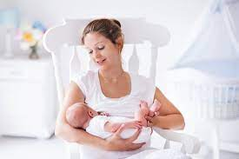

1. Создание тихой уединенной обстановки.

2. Перед кормлением мать должна вымыть руки и грудь теплой кипяченой водой (в роддоме: надеть косынку, при­готовить стерильную салфетку для ребенка).

3. Принять удобное положение сидя или лежа .

4. Во время кормления мать дол­жна смотреть на малыша, контролировать процесс кормления.

5. Первые 5—10 мл молока необ­ходимо сцедить, так как в них много микробов (в наружных протоках из-за контакта с внешней средой).

6. Дать ребенку грудь так, чтобы он захватил сосок и околососковый кружок.

7. Свободной рукой придерживать грудь, чтобы носик у малыша оставался открытым (иначе наступит не­хватка воздуха и ребенок бросит грудь).

8. Держать у груди 15—20 мин.

9. Осторожно отнять ребенка от груди.

10. После кормления подержать ребенка вертикально 5-10 минут для отхождения воздуха, заглоченного во время кормле­ния.

11. Уложить малыша в кроватку на бок.

12. Сцедить остатки молока (только в течение первых 1,5 мес.).

13. Каждое кормление необходимо чередовать грудь (при необходимости — докормить из 2-й груди).

14. Обсушить грудь стерильной марлевой салфеткой, накрыть соски сухими стерильными ватными тампонами и надеть бюстгальтер из натуральной ткани, не сдавли­вающий грудь.

Приложение 3

**РЕШЕНИЕ СИТУАЦИОННЫХ ЗАДАЧ (с эталонами ответов)**

**ЗАДАЧА №1**

Ребенку 1 мес. Мать жалуется на беспокойство ребенка, плохой сон. Ребенок от первой беременности, нормально протекавшей. Масса при рождении 3400 г, длина 51 см. Находится на естественном вскармливании, но кормления проводятся беспорядочно. После кормления беспокоен. Стул 1 раз в день, кашицеобразный, без примесей.

Температура нормальная, масса 3500, длина 54 см, кожа бледная, тургор тканей снижен. При контрольном взвешивании выяснено, что за кормление ребенок высасывает по 60-80 мл. Молока в молочной железе матери после кормления не остается. Ребенку был поставлен диагноз: дистрофия по типу гипотрофии 1 степени.

***Задания***

1. Определите проблемы пациента; сформулируйте цели и составьте план сестринского ухода по приоритетной проблеме с мотивацией каждого сестринского вмешательства. Объясните родителям необходимость соблюдения режима питания.
2. Объясните матери необходимость соблюдение режима питания и обучите ее правилам введения докорма.
3. Продемонстрируйте технику контрольного взвешивания.

***Эталон ответа***

Проблемы пациента:

* -   беспокойство ребенка после кормления из-за недостаточного количества молока у матери;
* -   тревожный сон;
* -   низкая прибавка массы.

*Приоритетная проблема:* беспокойство ребенка после кормления из-за недостаточного количества молока у матери

*Цель:* нормализовать питание ребенка к концу недели.

|  |  |
| --- | --- |
| **План** | **Мотивация** |
| 1. М/с проведет контрольное кормление | для определения дозы высасываемого молока, выяснения дефицита массы |
| 2. М/с определит возрастную суточную и разовую дозу молока, дозу докорма | для выявления дефицита питания и его устранения |
| 3. М/с даст рекомендации матери по режиму кормления ребенка | для выработки условного рефлекса у малыша на кормление |
| 4. М/с по назначению, врача порекомендует введение докорма (в виде адаптированной смеси) | для устранения недостающего объема питания |
| 5. М/с рекомендует кормящей женщине увеличить объем употребляемой жидкости до 3-х литров, включить в пищу продукты, стимулирующие лактацию (по назначению врача) | для устранения гипогалактии |

*Оценка:* мать свободно ориентируется в вопросах рационального питания ребенка, режима кормления. При проведении контрольного взвешивания наблюдается положительная динамика в прибавке массы. Цель достигнута.

Студент демонстрирует правильно выбранный уровень общения с родителями, доступно объясняет им необходимость соблюдения режима питания. Студент демонстрирует правильно выбранную методику обучения матери правилам введения докорма.

Студент демонстрирует манипуляцию на муляже, в соответствии с алгоритмом действий.

**ЗАДАЧА №2**

Ребенку 3 мес. Мать жалуется на беспокойство ребенка между кормлениями, плохой аппетит. Ребенок от III беременности, 2 родов. Масса при рождении 3200, длина 50 см. Находится на грудном вскармливании. Режим кормления не соблюдает. Маме кажется, что молока не хватает. Ребенок перенес кишечную инфекцию в 1 мес. Прибавки массы составили: за 1-й мес. 300 г, 2-й мес. 400 г. Длина тела в настоящее время 56 см.

Ребенок вялый, малоактивный, кожа бледная, сухая, на бедрах собирается складками. Подкожная клетчатка на животе и бедрах, на плечевом поясе истончена, сохранена на лице, тургор тканей снижен. Мышечный тонус снижен, слизистые суховаты, большой родничок слегка запавший. Тоны сердца приглушены. Стул скудный (1-2 раза в сутки), без патологии.

Диагноз: дистрофия по типу гипотрофии 2 степени.

***Задания***

1. Определите проблемы пациента; сформулируйте цели и составьте план сестринского ухода по приоритетной проблеме с мотивацией каждого сестринского вмешательства. Объясните матери важность соблюдения режимных моментов.
2. Обучите мать дополнительным методам согревания ребенка.
3. Продемонстрируйте согревание ребенка при помощи использования грелок.

***Эталон ответа***

Проблемы пациента:

* -   невозможность накормить ребенка из-за сниженного аппетита и недостаточного количества молока у матери;
* -   тревожный сон;
* -   недостаточная прибавка веса и роста;
* -   нарушение физиологических отправлений из-за недостаточного питания.

*Приоритетная проблема:* невозможность накормить ребенка из-за снижения аппетита и недостаточного количества молока у матери

*Цель:* нормализовать питание к концу 3 недели.

|  |  |
| --- | --- |
| **План** | **Мотивация** |
| 1. М/с проведет контрольное кормление | для определения дозы высасываемого молока, выяснения дефицита массы и решения вопроса о гипогалактии |
| 2. М/с определит возрастную суточную и разовую дозу молока, дозу докорма | для выявления дефицита питания и его устранения |
| 3. На пер­вое вре­мя (1 не­де­ля) м/с по­ре­ко­мен­ду­ет раз­гру­зоч­ное пи­та­ние (корм­ле­ние дроб­ны­ми до­за­ми, умень­ше­ние объ­е­ма пи­щи, со­кра­ще­ние про­ме­жут­ка вре­ме­ни ме­ж­ду корм­ле­ния­ми). | для вы­яс­не­ния то­ле­рант­но­сти к пи­ще |
| 4. По на­зна­че­нию вра­ча м/с рас­ска­жет ма­те­ри о вод­ном ре­жи­ме ре­бен­ка | для вос­пол­не­ния не­дос­таю­ще­го объ­е­ма пи­та­ния |
| 5. По на­зна­че­нию вра­ча, м/с про­ве­дет бе­се­ду с ма­те­рью о на­зна­че­нии кор­ри­ги­рую­щих до­ба­вок в пи­та­нии ре­бен­ка | С це­лью уст­ра­не­ния де­фи­ци­та бел­ков, жи­ров, уг­ле­во­дов |
| 6. М/с еже­днев­но бу­дет сле­дить за ве­сом ре­бен­ка | Для ре­ше­ния об аде­к­ват­но­сти дие­то­те­ра­пии |

*Оценка:* мать свободно ориентируется в вопросах рационального питания ребенка, демонстрирует знания о режиме питания, коррекции питания. При проведении антропометрии наблюдается положительная динамика в прибавке массы и роста.

Студент демонстрирует матери правильно выбранную методику обучения дополнительных методов согревания малыша.

Студент демонстрирует манипуляцию на муляже в соответствии с алгоритмом действий.

**ЗАДАЧА №3**

Ребенок 6 мес. поступает на стационарное лечение в детское отделение с диагнозом: дистрофия по типу гипотрофии I ст.

Жалобы на беспокойный сон, стул со склонностью к запорам, дефицит массы тела, бледность кожи и слизистых.

Ребенок родился с массой 3200 г. С 1 мес. ребенок на вскармливании неадаптированными смесями, получает прикорм в виде каши 2-3 раза в день. Соки и фруктовое пюре употребляет в пищу нерегулярно.

Ребенок вял, капризен. Кожа и слизистые бледные. За кормление съедает 100 мл пищи. Имеет дефицит массы тела 16%, ЧДД 46 уд. в мин., пульс 140 уд. в минут. Подкожно-жировой слой истончен на животе, груди, конечностях.

***Задания***

1. Определите проблемы пациента; сформулируйте цели и составьте план сестринского ухода по приоритетной проблеме с мотивацией каждого сестринского вмешательства.
2. Обучите маму правилам кормления ребенка из бутылочки.
3. Продемонстрируйте технику взвешивания на электронных весах.

***Эталон ответа***

Проблемы пациента:

* -   нерациональное вскармливание из-за незнания матери об особенностях питания ребенка;
* -   снижение аппетита;
* -   недостаточная прибавка в весе из-за нерационального вскармливания.

*Приоритетная проблема:* незнание матери об особенностях питания ребенка.

*Цель:* мать будет свободно ориентироваться в вопросах вскармливания своего ребенка через 2-3 дня.

|  |  |
| --- | --- |
| **План** | **Мотивация** |
| 1. М/с организует правильное питание | для ликвидации дефицита знаний матери об особенностях питания ребенка  для ликвидации дефицита массы тела |
| 1. 2.   М/с проведет беседу с матерью о правилах кормления:  * ν       кормить чаще, малыми порциями * ν       питание должно быть высококалорийным * ν       расчет питания ведется на долженствующей вес   ДВ = Вес рожд. + 800 xg = 3200+4800 = 8000  Сут. дозы = 1000 мл  Кол-во кормлений - 6 раз в сутки  Раз. доза = 1000/6 = 160-170 мл   1. 6.0 - смесь «Симилак» - 170,0 2. 9.30 - каша гречневая на овощном отваре 150.0+1/2 яичного желтка 3. 13.0 - мясной фарш (говядина или печень) 20,0 + овощное пюре - ассорти 140,0 4. 16.30 - кефир 150,0 + творог 20   20.00 смесь «Симилак» - 170 мл  23.30 | для ликвидации дефицита знаний матери об особенностях питания ребенка  для ликвидации дефицита массы тела |
| 5. Прогулки не менее 4-6 часов на свежем воздухе | для повышения аппетита |
| 6. Проветривание палаты каждые 2-3 часа по 15-20 минут | для повышения аппетита |

*Оценка:* мать будет ориентироваться в вопросах вскармливания, отрегулирует питание своего малыша, сон ребенка нормализуется, аппетит к концу 1-й недели повысится. Цель достигнута.

Студент разъяснит матери правила кормления ребенка из бутылочки.

Студент демонстрирует манипуляцию на муляже в соответствии с алгоритмом действий.

Приложение 4

## Формулы для расчёта питания

Для доношенного ребёнка

1. **в первые 10 дней разовое количество молока 10 х n, где n - количество дней жизни**
2. **суточное количество молока рассчитывается:** 
   * по формуле Финкельштейна – для детей до 10 – 14 дней – n х 70 (80), где коэффициент 70 – для детей с массой тела менее 3 200 г, коэффициент 80 – для детей с массой тела – более 3 200 г
   * объёмным способом – для детей с 2 недель до 2 месяцев – 1/5 от массы тела

Для недоношенного ребёнка

с рождения до 3 – го дня - суточное количество - 20 мл /кг.

Разовое количество:

* 1 сутки – 5 – 10 мл
* 2 сутки – 10 – 15 мл
* 3 сутки – 15 – 20 мл

По формуле Роммеля – с 4 до 10 дня жизни:

Суточный объём – (n + 10) х на каждые 100 граммов веса, где n – количество дней жизни - с 10 – го дня – 1/5 от массы тела

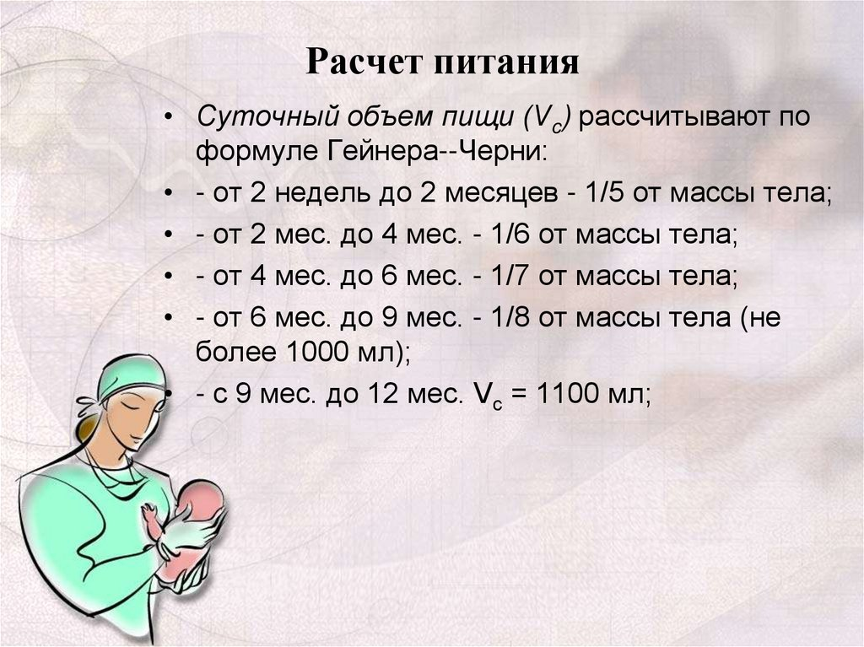

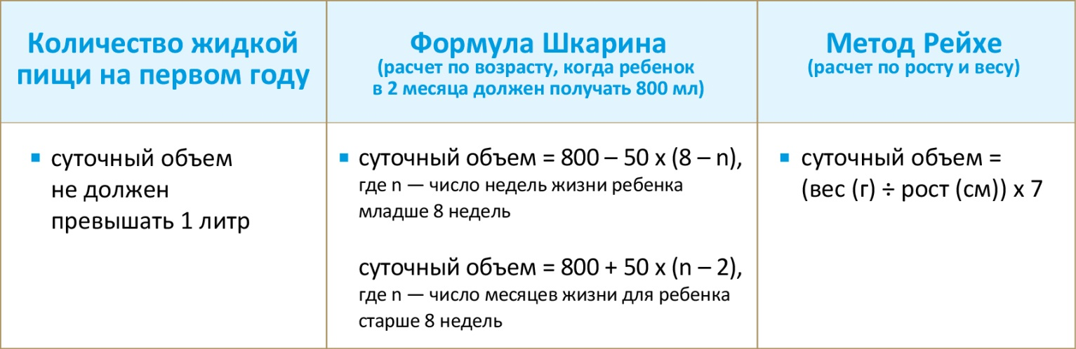

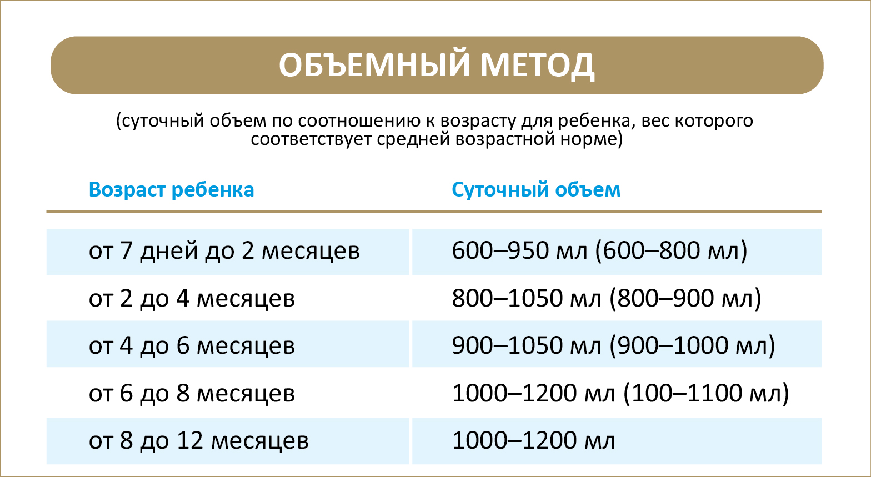

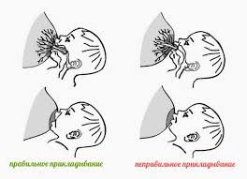

Положения при кормлении грудью

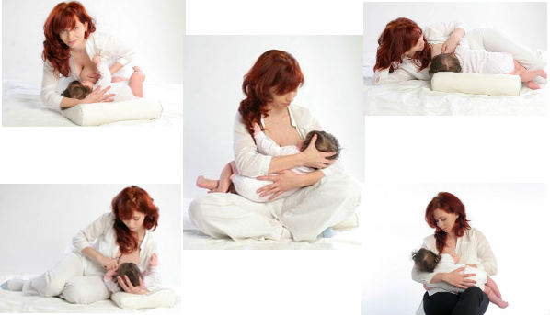

Кормление из бутылочки

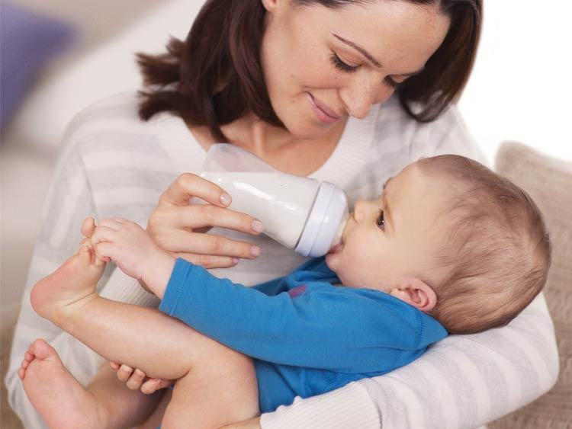

**Сцеживание молока**

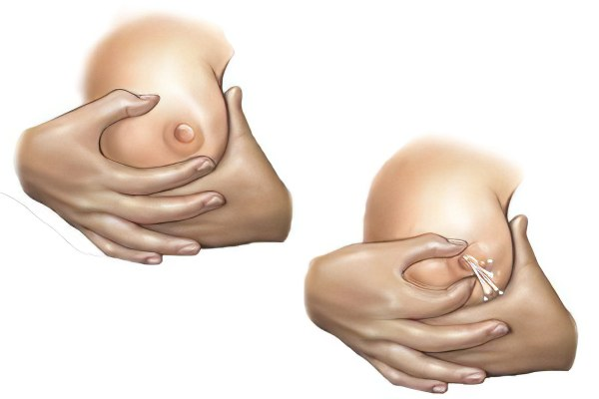

**Приложение 5**

**Тестовые задания**

**«Вскармливание детей первого года жизни»**

**Вариант №1**

1. Ребенку первого года жизни предпочтительно обеспечить вскармливание

а**) естественное (грудное**)

б) смешанное

в) искусственное

г) парентеральное

2. Продолжительность кормления ребенка грудью не должна превышать (мин.)

а) 10

**б) 20**

в) 30

г) 40

3. Контрольное кормление ребенка проводят для определения

а) массы тела

**б) количества высосанного молока**

в) количества прикорма

г) количества докорма

4. Интервал между кормлениями ребенка 3 мес. (в час.)

а) 6

б) 5

в) 4

г**) 3**

5. Фруктовые соки и яблочное пюре вводят в рацион грудного ребенка для

обеспечения его

а) белками

б) жирами

**в) водорастворимыми витаминами**

г) жирорастворимыми витаминами

6. Введение новой пищи, постепенно заменяющей кормление грудью — это

а) докорм

**б) прикорм**

в) искусственное вскармливание

г) смешанное вскармливание

7. Первым прикормом для ребенка грудного возраста является

а) фруктовый сок

**б) овощное пюре**

в) молочная каша

г) кефир

8. Вторым прикормом для ребенка грудного возраста является

а) фруктовый сок

б) овощное пюре

**в) молочная каша**

г) кефир

9. Третий прикорм вводят грудному ребенку в возрасте (мес.)

а) 4,5–5

б) 5.5–6

в) 6,5–7

**г) 7,5–8**

10. При искусственном вскармливании в качестве заменителей женского молока

используют

а) фруктовые соки

б) овощное пюре

в) фруктовое пюре

**г) молочные смеси**

11. Показание для перевода ребенка на искусственное вскармливание

а) самопроизвольное истечение молока

**б) отсутствие молока**

в) затруднение выделения молока

г) быстрое поступление молока

12. Прикорм начинают давать ребенку

**а) перед кормлением грудью**

б) после кормления грудью

в) полностью заменяя одно кормление грудью

г) между кормлениями грудью

**Вариант 2**

1. Преимущество грудного молока перед коровьим

а) высокое содержание белка

б) высокое содержание витаминов

в) высокая калорийность

**г) оптимальное соотношение пищевых веществ**

2. Сцеживание остатков грудного молока проводится с целью

**а) профилактики гипогалактии**

б) профилактики гипотрофии

в) снижения иммунитета

г) повышения иммунитета

3. Кратность кормлений ребенка 3 мес. в течение суток при естественном

вскармливании

**а) 6**

б) 5

в) 4

г) 3

4. Фруктовые соки дают ребенку грудного возраста

а) перед кормлением грудью

**б) после кормления грудью**

в) между кормлениями грудью

г) только на ночь

5. Яичный желток дают ребенку грудного возраста для обеспечения его

а) белками

б) углеводами

в) водорастворимыми витаминами

**г) жирорастворимыми витаминами**

6. Цель введения прикорма

**а) удовлетворение возросших потребностей в пищевых веществах**

б) обеспечение потребности в жирах

в) обеспечение потребности в углеводах

г) обеспечение потребности в поваренной соли

7. Первый прикорм вводят грудному ребенку в возрасте (мес.)

а) 2,5–3

б) 3,5–4

в) 4,5–5

**г) 5,5–6**

8. Блюда из мяса вводят в рацион грудного ребенка в возрасте (мес.)

**а) 7**

б) 8

в) 9

г) 10

9. Третьим прикормом для ребенка грудного возраста является

а) фруктовый сок

б) овощное пюре

в) молочная каша

**г) кефир**

10. Клинический признак, возникающий у грудного ребенка при недостаточном

поступлении пищевых веществ

**а) малая прибавка массы тела**

б) частое мочеиспускание

в) обильный стул

г) лихорадка

11. Показание для введения докорма ребенку

**а) гипогалактия**

б) паратрофия

в) срыгивание

г) дисфагия

12. Цель введения докорма ребенку - обеспечить

**а) недостающее количество питательных веществ**

б) увеличить поступление поваренной соли

в) уменьшить поступление поваренной соли

г) увеличить поступление жиров

**КРИТЕРИИ ОЦЕНОК РАЗЛИЧНЫХ ВИДОВ РАБОТ НА ЗАНЯТИИ**

**Устный опрос:**

«5» (отлично) - грамотный логичный полный ответ в соответствии с учебным материалом, умение увязывать знания теории с практикой.

«4» (хорошо) - грамотно изложенный ответ на основе усвоенного материала с характеристикой основных понятий, но с отдельными неточностями в содержании.

«3» - (удовлетворительно) - в ответе прослеживается знание основных разделов материала, но изложение неполное, непоследовательное с неточностями в определении понятий.

«2» (неудовлетворительно) - ответ неуверенный, неполный, беспорядочно излагается, не выделяется главное, допускаются ошибки в определении понятий.

**Критерии оценки решения ситуационной задачи по специальности:**

«5» (отлично) – комплексная оценка предложенной ситуации; знание теоретического материала с учетом междисциплинарных связей, правильный выбор тактики действий;

«4» (хорошо) – комплексная оценка предложенной ситуации, незначительные затруднения при ответе на теоретические вопросы, неполное раскрытие междисциплинарных связей; правильный выбор тактики действий; логическое обоснование теоретических вопросов с дополнительными комментариями педагога;

«3» (удовлетворительно) – затруднения с комплексной оценкой предложенной ситуации; неполный ответ, требующий наводящих вопросов педагога; выбор тактики действий в соответствии с ситуацией возможен при наводящих вопросах педагога;

«2» (неудовлетворительно) – неверная оценка ситуации; неправильно выбранная тактика действий, приводящая к ухудшению ситуации, нарушению безопасности пациента.

**Критерии оценки выполнения практических манипуляций:**

«5» (отлично) – рабочее место оснащается с соблюдением всех требований к подготовке для выполнения манипуляций; практические действия выполняются последовательно, в соответствии с алгоритмом выполнения манипуляций; соблюдаются все требования к безопасности пациента и медперсонала; рабочее место убирается, в соответствии с требованиями санитарно-противоэпидемического режима все действия обосновываются.

«4» (хорошо) – рабочее место не полностью самостоятельно оснащается для выполнения практических манипуляций; практические действия выполняются последовательно, но не неуверенно; соблюдаются все требования к безопасности пациента и медперсонала; рабочее место убирается в соответствии с требованиями санитарно-противоэпидемического режима; все действия обосновываются с уточняющими вопросами педагога.

«3» (удовлетворительно) – рабочее место не полностью оснащается для выполнения практических манипуляций; нарушена последовательность их выполнения; действия неуверенные, для обоснования действий необходимы наводящие и дополнительные вопросы и комментарии педагога; соблюдаются все требования к безопасности пациента и медперсонала; рабочее место убирается, в соответствии с требованиями санитарно-противоэпидемического режима.

«2» (неудовлетворительно) – затруднения с подготовкой рабочего места, невозможность самостоятельно выполнить практические манипуляции; совершаются действия, нарушающие безопасность пациента и медперсонала. Нарушаются требования санитарно-противоэпидемического режима, техники безопасности при работе с аппаратурой, используемыми материалами.

**Критерии оценивания тестового задания:**

«5» (отлично) - 91-100% правильных ответов;

«4» (хорошо) - 81-90% правильных ответов;

«3» (удовлетворительно) - 71-80% правильных ответов ;

«2» (неудовлетворительно) - 70% и менее правильных ответов .

**СПИСОК ИСПОЛЬЗОВАННОЙ ЛИТЕРАТУРЫ**

**Для преподавателей:**

1. Мазуркевич А.К., Соколов А.Л., Кузнецова Л.В. Питание детей первого года жизни // Учебное пособие.- Петрозаводск.- 2010.
2. Прутченков А.С. Учим и учимся, играя // Москва.- МПА.- 2008.
3. Современные принципы и методы вскармливания детей первого года жизни // Метод. Указания № 225 МЗ РФ.- Москва.- 2009.
4. «Естественное вскармливание» под ред. И.М. Воронцова, Е.М. Фатеевой, Л.Б. Хазенсон, СтП., 2008 г.
5. «Руководство по питанию здорового и больного ребенка» под ред. Е.Ф. Лукушкиной, Н. Новгород, 2009 г.

**Для студентов:**

1. Крюкова Д.А., Лысак Л.А., Фурса О.В. Здоровый человек и его окружение // Ростов-на-Дону.- «Феникс».- 2012.
2. Лекции преподавателей педиатрии по теме «Естественное, смешанное, искусственное вскармливание. Питание детей старше года»